|  |  |  |  |  |  |
| --- | --- | --- | --- | --- | --- |
| **주차** | 21주차 | **기간** | 2023.11.14 2023.11.20 | **지도교수** |  |
| 이번주 한일 요약 | 중점 연구 목표 설정 | | | | |

중점 연구목표에 대한 고민을 진행하던 중,  
TPS라는 게임에 맞출 수 있게 하기 위해 벽을 부수는 등 Static Mesh의 균열 기능에 중점 연구를 설정하려고 했으나,  
앞으로 RPG게임을 만들고 싶으며, 이와 관련된 회사에 들어갈 때 더욱 어필하기 좋은 요소를 생각해보았고, 결과적으로  
**[런타임중에 옷 등이 물이나 먼지와 같은 외부 요소에 의해 젖거나 더러워 지는 것을 다이나믹 하게 나타내고, 그에 따른 이펙트를 나타내주는 기능]** 을 중점 연구로 고려해보게 되었다.  
더불어 요즘 게임에선 디테일 한 요소를 중요하게 생각하므로 어떤 게임이던 좋은 점일 것 같으며,  
언리얼엔진 5.3버전에 출시된 옷에 물리적 기능을 주는 Chaos Cloth 플러그인을 활용하면 Chaos Cloth에서 이미 나눠둔 옷의 폴리곤들을 활용하여 표현해 볼 수 있을 것 같아 더욱 효율적으로 보인다.  
또한 Chaos Cloth의 옷 물리 모션에서 물에 젖을 경우 무게값을 두어 덜 흔들리는 등의 효과를 넣으면 좋을 것 같아 해당 기능을 중점연구로 잡아 진행해보려고 생각중이다.  
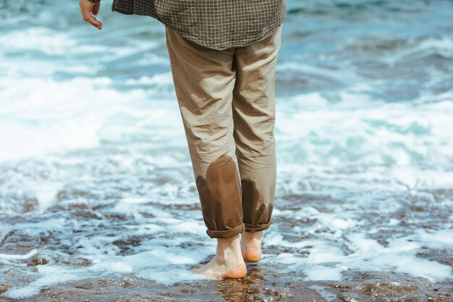

구상안은 물에 닿은 부분만 색이 변하며(옷의 세그먼트 정도에 따라 다르게 보이도록),  
해당 부분에서 물이 떨어지는 이펙트와  
가능하다면 Chaos Cloth와 연결지어 무게를 추가해 휘날리던 옷이 덜 휘날리게 만들 예정이다.

|  |  |  |  |
| --- | --- | --- | --- |
| **문제점 정리** |  | | |
| **해결방안** |  | | |
| **다음주차** | 22주차 | **다음기간** | 2023.11.21 ~ 2023.11.27 |
| **다음주 할일** | Chaos Cloth에 대한 조사 | | |
| **지도 교수**  **Comment** |  | | |